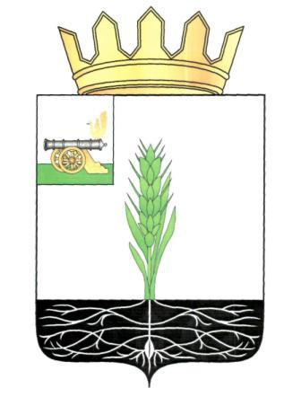

СОВЕТ ДЕПУТАТОВ
МУНИЦИПАЛЬНОГО ОБРАЗОВАНИЯ «ПОЧИНКОВСКИЙ РАЙОН» СМОЛЕНСКОЙ ОБЛАСТИ

Р Е Ш Е Н И Е
от | 25.05.2022 № 68

Об исполнении бюджета муниципального образования «Починковский район» Смоленской области за 2021 год

Руководствуясь Бюджетным кодексом Российской Федерации, Федеральным законом от 06.10.2003 № 131-ФЗ «Об общих принципах организации местного самоуправления в Российской Федерации», Уставом муниципального образования «Починковский район» Смоленской области, Совет депутатов муниципального образования «Починковский район» Смоленской области

Р Е Ш И Л:

1. Утвердить отчет об исполнении бюджета муниципального образования «Починковский район» Смоленской области за 2021 год по доходам в сумме 591 276 666,85 рублей, по расходам в сумме 620 437 259,32 рублей с превышением расходов над доходами (дефицит бюджета муниципального образования «Починковский район» Смоленской области) в сумме 29 160 592,47 рублей.
2. Утвердить показатели:
1) доходов бюджета муниципального образования «Починковский район» Смоленской области за 2021 год по кодам классификации доходов бюджетов согласно приложению 1 к настоящему решению;
2) расходов бюджета муниципального образования «Починковский район» Смоленской области за 2021 год по ведомственной структуре расходов бюджета муниципального образования «Починковский район» Смоленской области согласно приложению 2 к настоящему решению;
3) расходов бюджета муниципального образования «Починковский район» Смоленской области за 2021 год по разделам и подразделам классификации расходов бюджетов согласно приложению 3 к настоящему решению;
4) источников финансирования дефицита бюджета муниципального образования «Починковский район» Смоленской области за 2021 год по кодам классификации источников финансирования дефицитов бюджетов согласно приложению 4 к настоящему решению.

3. Настоящее решение вступает в силу со дня принятия.

4. Опубликовать настоящее решение в газете «Сельская новь».

Глава муниципального образования Председатель Совета депутатов
«Починковский район» муниципального образования
Смоленской области «Починковский район»
Смоленской области

А. В. Голуб Г. А. Соколова

